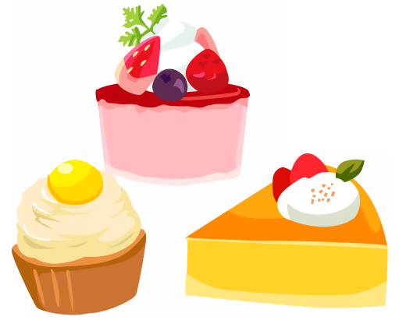
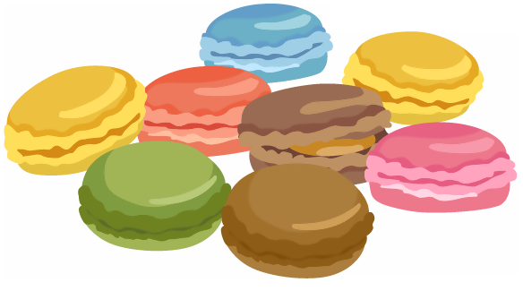
えほんいろいろ NO.152
２０２３年１０月 富田林市立図書館
ご ち そ う

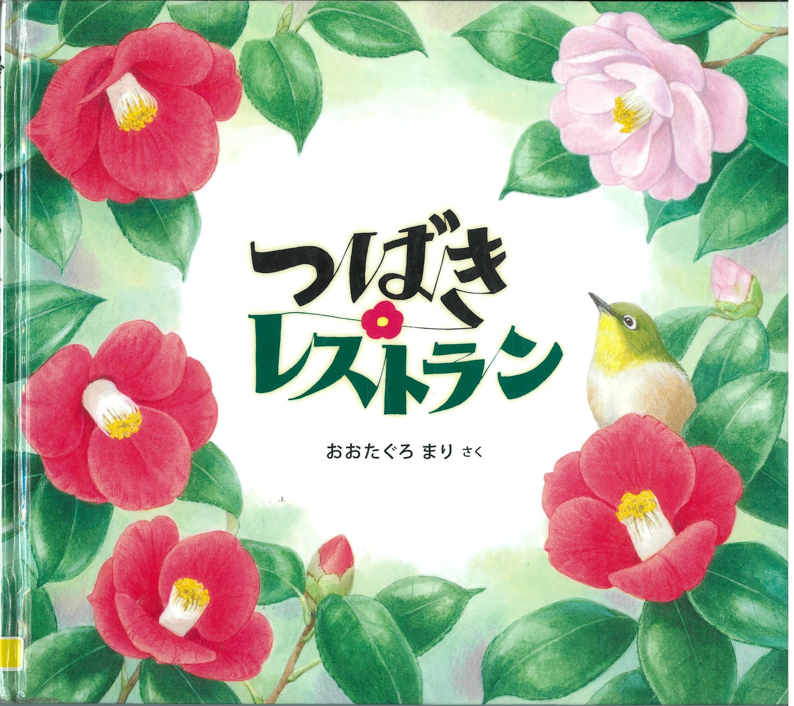
『つばきレストラン』  おおたぐろ まり／さく  福音館書店（２０２１年）  かぜがつめたくなってきたころ、まっかなつばきのはながさきました。つばきレストランのかいてんです。さっそくおなかをすかせたおきゃくさんがやってきました。つばきのはなは、ゆきがふってもさいていて、あまくておいしいミツをことりたちにふるまっています。 | 『きょうのごはん』  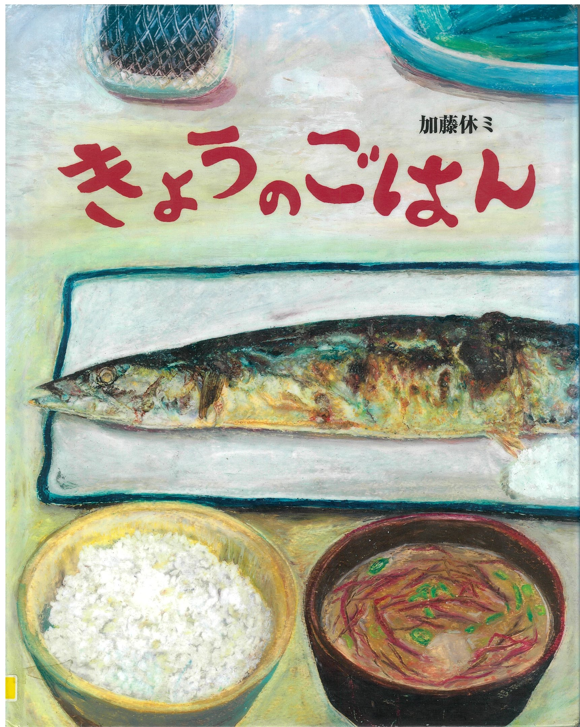  加藤 休ミ／作  偕成社（２０１２年）  だいどころからいいにおいが  します。きょうのごはんは、なーに？やきざかな。おとなりさんはカレーライス。やたいでうどんをたべるひとも。いろんなばしょにかくれているねこにも、だいこうぶつのごちそうがまっています。きょうのあなたのごはんは、なーに？ | 『てんぱたん てんぱたん ねずみのもちつき』  梶山 俊夫／再話・絵 福音館書店（１９９５年）  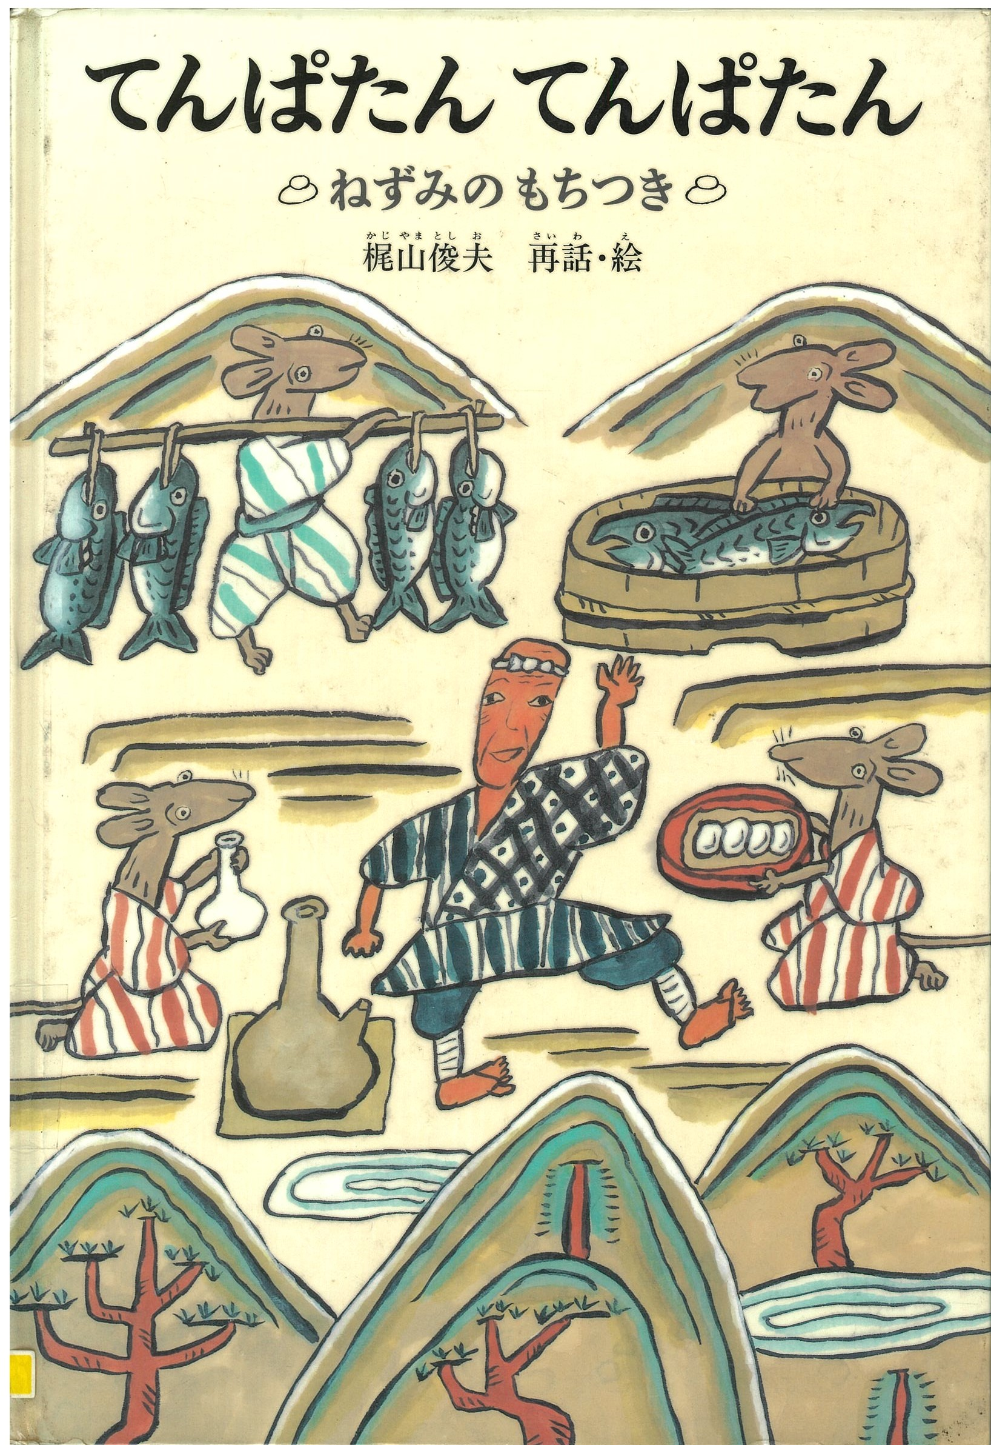  やまできをきっていたじいさん  が、おひるにむすびをたべようと  すると、ねずみがあなからかおを  だしました。じいさんはねずみの  あなに、むすびをひとつおとして  やります。ねずみは、おれいにごちそうするといって、じいさんをあなのなかにつれていってくれました。
『ライラックどおりのおひるごはん  ～みんなでたべたいせかいのレシピ ～』  フェリシタ・サラ／作 石津 ちひろ／訳  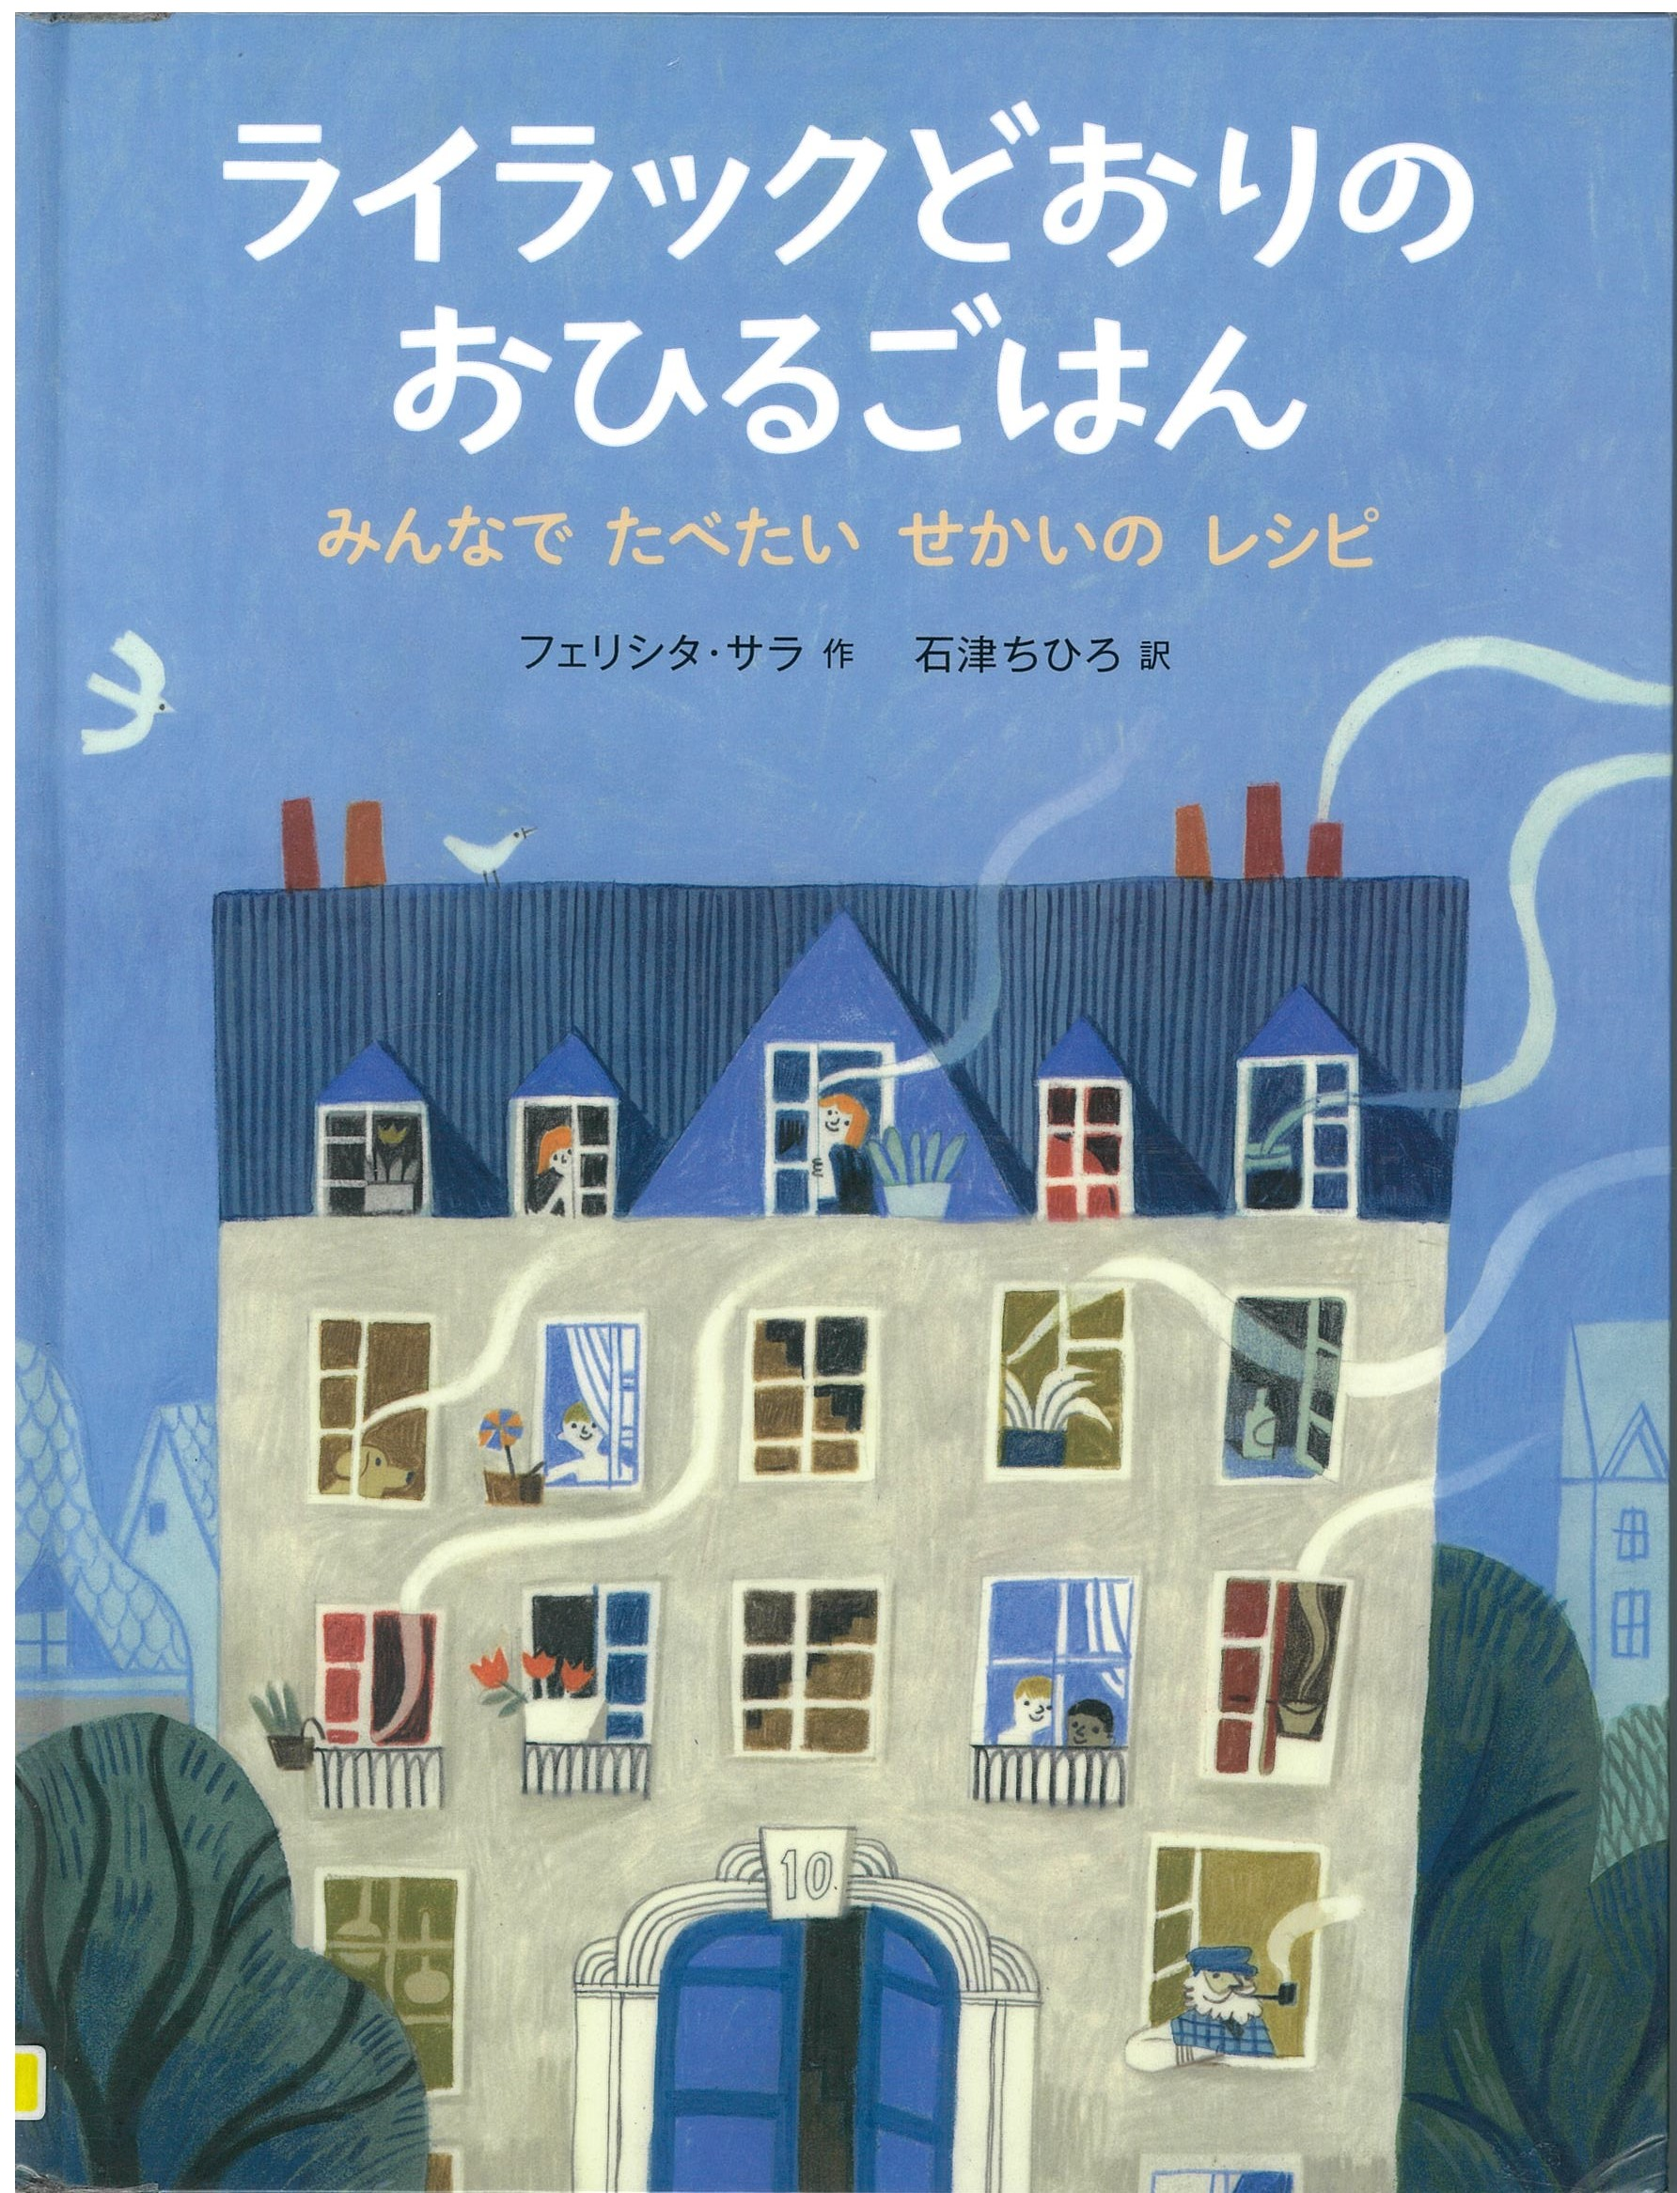  ＢＬ出版（2022年）  おひるがちかづいています。ライ  ラックどおりでは、きょうもいいにお  いがしてきました。スペインにフラン  ス、ちゅうとうにイギリスなど、せかいじゅうのりょうり  をつくっています。みんなでりょうりをもちよってたべ  ましょう。いつでもみんなだいかんげいです。 | 『ジャイアント・ジャム・サンド』  ジョン・ヴァーノン・ロード／ぶん・え  安西 徹雄／やく アリス館（１９９３年）  あるむらに、ハチのたいぐんがとんできました。ピクニックも、はたけしごとも、ハチのせいでめちゃくちゃです。むらびとたちは、どう  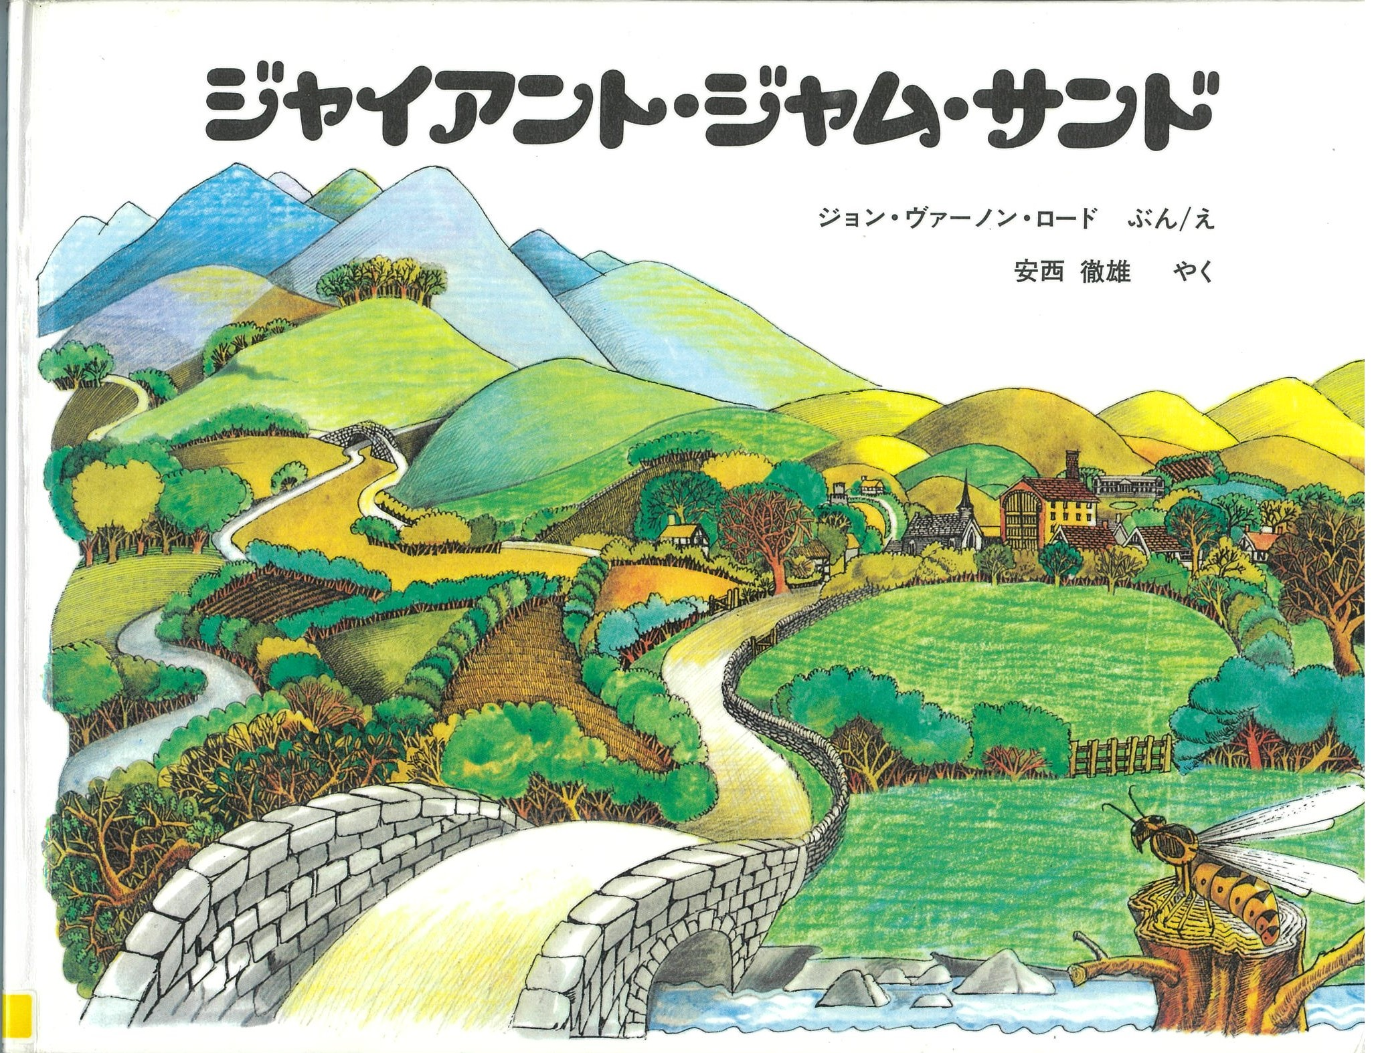  やってハチをたいじするか  はなしあいました。そして、  ぱんやのおじさんのかんが  えにみんなだいさんせいし  たのでした。 | 『きょうのおやつはなんだろな？』  ふじもと のりこ／作・絵  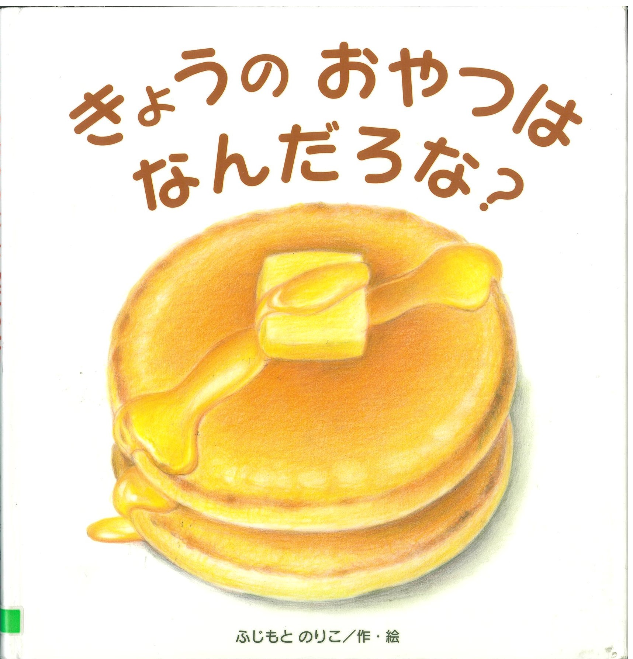  すずき出版（2017年）  ママがおいしくしてくれる、  きょうのおやつはなんだろな？  ふとっちょごろりんさつまいも  で、みつがたっぷりだいがくいも。おひさまいろのげんきなにんじんで、にんじんゼリー。つぶつぶいっぱいとうもろこしでぽんぽんはじけるポップコーン。マ  マのおやつがだーいすき！
えほんいろいろ 1５２号 テーマ 『 ご ち そ う 』 202３年１０月
しょめい | ちょしゃ | しゅっぱんしゃ | せいきゅうきごう | ないよう
つばきレストラン | おおたぐろ まり／さく | 福音館書店 | ++ | かぜがつめたくなってきたころ、まっかなつばきのはながさきました。つばきレストランのかいてんです。さっそくおなかをすかせたおきゃくさんがやってきました。つばきのはなは、ゆきがふってもさいていて、あまくておいしいミツをことりたちにふるまっています。
きょうのごはん | 加藤 休ミ／作 | 偕成社 | ｴﾎﾝ/ｶ | だいどころからいいにおいがします。きょうのごはんは、 なーに？やきざかな。おとなりさんはカレーライス。やたいでうどんをたべるひとも。いろんなばしょにかくれているねこにも、だいこうぶつのごちそうがまっています。きょうのあなたのごはんは、なーに？
てんぱたん てんぱたん  ねずみのもちつき | 梶山 俊夫／再話・絵 | 福音館書店 | ｴﾎﾝ/ｶ | やまできをきっていたじいさんが、おひるにむすびをたべようとすると、ねずみがあなからかおをだしました。じいさんはねずみのあなに、むすびをひとつおとしてやります。ねずみは、おれいにごちそうするといって、じいさんをあなのなかにつれていってくれました。
ライラックどおりのおひるごはん ～みんなでたべたい  せかいのレシピ ～ | フェリシタ・サラ／作  石津 ちひろ／訳 | ＢＬ出版 | ｴﾎﾝ/ｻ | おひるがちかづいています。ライラックどおりでは、きょうもいいにおいがしてきました。スペインにフランス、ちゅうとうにイギリスなど、せかいじゅうのりょうりをつくっています。みんなでりょうりをもちよってたべましょう。いつでもみんなだいかんげいです。
ジャイアント・ジャム・サンド | ジョン・ヴァーノン・ロード／ぶん・え  安西 徹雄／やく | アリス館 | ｴﾎﾝ/ﾛ | あるむらに、ハチのたいぐんがとんできました。ピクニックも、はたけしごとも、ハチのせいでめちゃくちゃです。むらびとたちは、どうやってハチをたいじするかはなしあいました。そして、ぱんやのおじさんのかんがえにみんなだいさんせいしたのでした。
きょうのおやつはなんだろな？ | ふじもと のりこ／作・絵 | すずき出版 | Sｴﾎﾝ | ママがおいしくしてくれる、きょうのおやつはなんだろな？ふとっちょごろりんさつまいもで、みつがたっぷりだいがくいも。おひさまいろのげんきなにんじんで、にんじんゼリー。つぶつぶいっぱいとうもろこしでぽんぽんはじけるポップコーン。ママのおやつがだーいすき！

